1引言 1
1.1编写目的 1
1.2背景 2
1.3定义 2
1.4参考资料 2
2测试概要 2
3测试结果及发现 3
3.1测试1（标识符） 3
3.2测试2（标识符） 3
4对软件功能的结论 4
4.1功能1（标识符） 4
4.2功能2（标识符） 5
5分析摘要 8
5.1能力 8
5.2缺陷和限制 11
5.3建议 11
5.4评价 12
6测试资源消耗 12

测试分析报告（GB8567——88）

1引言

1.1编写目的
该测试分析报告为了对Java题库管理系统进行全面的测试和分析，分析测试的过程，产品，资源，信息为以后制定测试计划提供参考评估测试测试执行和测试计划是否符合，分析系统存在的缺陷，为修复和预防bug提供建议。
预期的读者：软件工程老师，开发小组成员，同学。

1.2背景

项目名称：题库管理系统的设计与实现。

项目提出者：项目组成员。

项目开发者：王鹏恒 庞志颖 梁豪杰 刁岚 李坤伟 聂新交 陶政起 赵钒鑫

用户：学校教务科，教师，学生

学生运行环境：JDK17，Tomcat9，MySQL 8.0.3。
开发平台：Windows 11,
MySQL 8.0.33 ,
IntelliJ IDEA 2023.2.5,
JDK17,Tomcat9

1.3定义

创建题目表（QuestionsBank）和用户表（users(分为student表和teacher表等)），并设置合适的字段，例如题目内容、答案、用户信息等。

- 为题目表和用户表设计合适的主键和外键，以建立表与表之间的关联关系。

后端开发：

- 创建QuestionBank和User类来表示题目和用户信息。

- 创建QuestionDAO和UserDAO接口，定义对题目和用户信息的增删改查操作。

- 创建MySQLQuestionDAO和MySQLUserDAO类，实现对题目和用户信息的数据库操作。

- 创建功能类（如题目管理类、用户管理类）来调用DAO层的接口，实现具体的业务逻辑。
测试方法：采用白盒(测试编码问题)测试和黑盒(检测功能)测试以及单元(单独测试某一类或者模块)测试。

1.4参考资料

1.《Java Web开发实战》（第2版），作者：袁章敏，出版社：机械工业出版社。

2.《Spring实战》（第4版），作者：Craig Walls，出版社：人民邮电出版社。

3.《Hibernate实战》（第4版），作者：Gavin King，出版社：机械工业出版社。

4.《MySQL技术内幕：InnoDB存储引擎》（第2版），作者：姜承尧，出版社：机械工业出版社。

5.《Java程序员面试笔试宝典》（第2版），作者：梁斌，出版社：人民邮电出版社。

2测试概要

测试内容 | 实际测试工作内容 | 差异 | 改变原因
用户登录功能测试 | 实际测试了用户登录功能，包括输入正确的用户名和密码、输入错误的用户名和密码、输入为空的用户名和密码等情况。 | 测试时发现了一些未考虑到的异常情况，需要进行额外的测试。 | 改变原因是在测试过程中发现了一些未预料到的问题，需要对登录功能进行更全面的测试。 |
题目查询功能测试 | 际测试了题库中的题目查询功能，包括按题目类型、关键词、难度等条件进行查询。 | 发现了查询结果不准确的情况，需要对查询功能进行调整和优化 | 改变原因是测试过程中发现了查询功能的不足之处，需要进行调整和优化。 |
题目添加功能测试 | 实际测试了题库中的题目添加功能，包括输入题目内容、选项、答案等信息进行添加。 | 发现了删除操作后没有进行确认提示的情况，需要添加确认提示功能。 | 改变原因是测试过程中发现了删除操作的不友好之处，需要添加确认提示以避免误操作。
题目删除功能测试 | 实际测试了题库中的题目删除功能，包括删除单个题目、批量删除题目等操作。 | 发现了删除操作后没有进行确认提示的情况，需要添加确认提示功能。 | 改变原因是测试过程中发现了删除操作的不友好之处，需要添加确认提示以避免误操作

3测试结果及发现

3.1测试1（标识符）

测试功能性：
老师：登录，注册，查找自己创建的班级，查找班级学生，添加题目，修改和删除题目，查看题库
学生：注册，登录，查看自己班级所有试卷，查看试卷
测试的结果：登录查询等正常，增删改有时会与所对应的名称起冲突等。

3.2测试2（标识符）
易用性测试：
对用户的输入数据进行正确性校验，并提供相应的易理解的信息提示，帮助用户输入合法的信息。
测试结果与要求对比：系统实现了国家化有汉化，输入有操作提示等。

4对软件功能的结论

4.1功能1（标识符）

4.1.1登录查询功能：
**老师：登录，注册，查找自己创建的班级，查找班级学生，添加题目，修改和删除题目，查看题库
学生：注册，登录，查看自己班级所有试卷，查看试卷

(1).登录处理流程：
取得用户输入的用户名、密码和验证码；
加密用户名和密码传输到数据库并与帐户表进行一致性验证；
如果用户名、密码和验证码都正确，以该用户身份进入系统总控制界面并获得相应系统权限，否则根据某项错误提示对应的错误信息，如：不存在该账号、密码错误、验证码错误、账号不能为空。

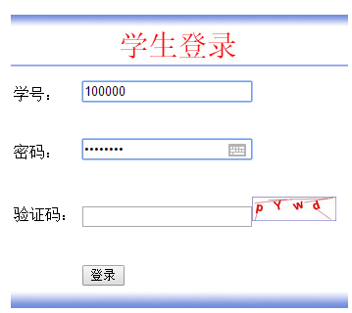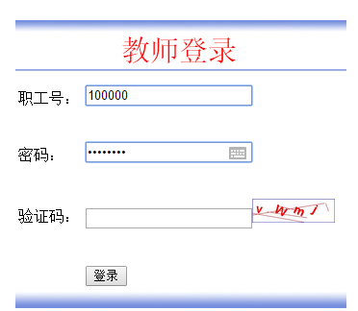
(2).查询题库：
代码演示
System.out.println("实例化Statement对象...");
stmt = conn.createStatement();
String sql;
sql = "SELECT id, question, answer FROM questions";
ResultSet rs = stmt.executeQuery(sql);

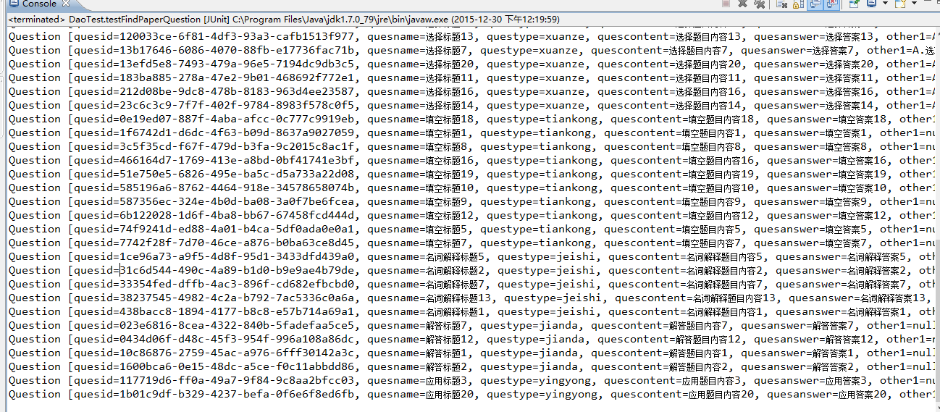

在Java程序中编写SQL查询语句，通过JDBC执行SQL语句，从MySQL数据库中查询题库的内容。

4.1.2限制

数据库性能问题：查询语句没有优化或者数据库负载过高，可能会导致查询速度变慢，影响用户体验。

数据库设计问题：数据库表结构设计不合理，可能会导致查询语句复杂、难以维护等问题。

编程错误问题：Java程序中存在编程错误，可能会导致程序崩溃或者数据错误。

4.2功能2（标识符）

4.2.1 增删改功能：
(1).添加题目：

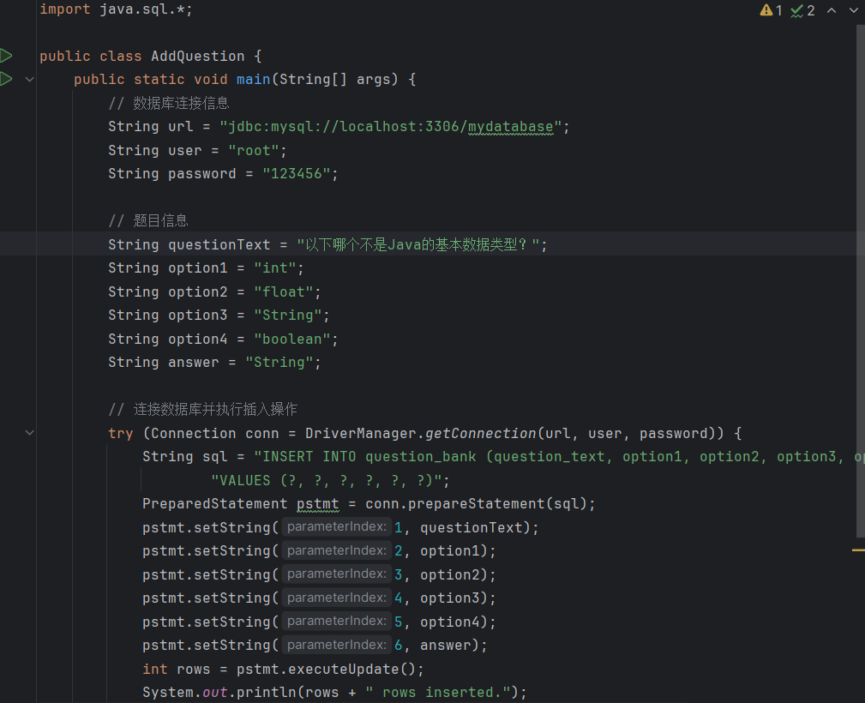

我们使用Java的JDBC API连接MySQL数据库，并使用PreparedStatement对象执行插入操作。首先定义了数据库连接信息、题目信息，然后连接数据库并执行插入操作。我们使用?占位符来表示待插入的值，然后使用setString()方法设置参数的值。最后使用executeUpdate()方法执行插入操作并返回受影响的行数。

- 删除题目：
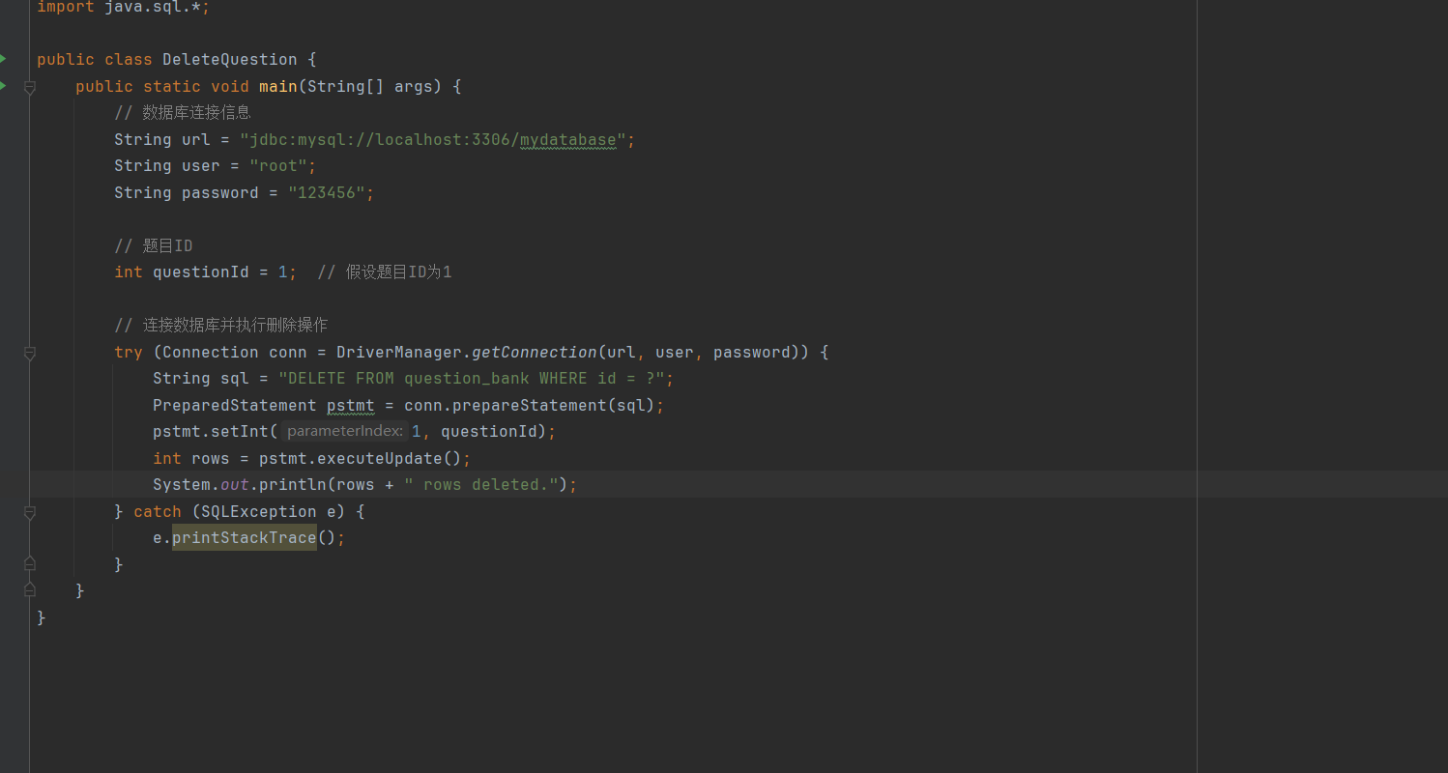
使用Java的JDBC API连接MySQL数据库，并使用PreparedStatement对象执行删除操作。首先定义了数据库连接信息、题目ID，然后连接数据库并执行删除操作。我们使用?占位符来表示待删除的值，然后使用setInt()方法设置参数的值。最后使用executeUpdate()方法执行删除操作并返回受影响的行数。

- 修改题目：

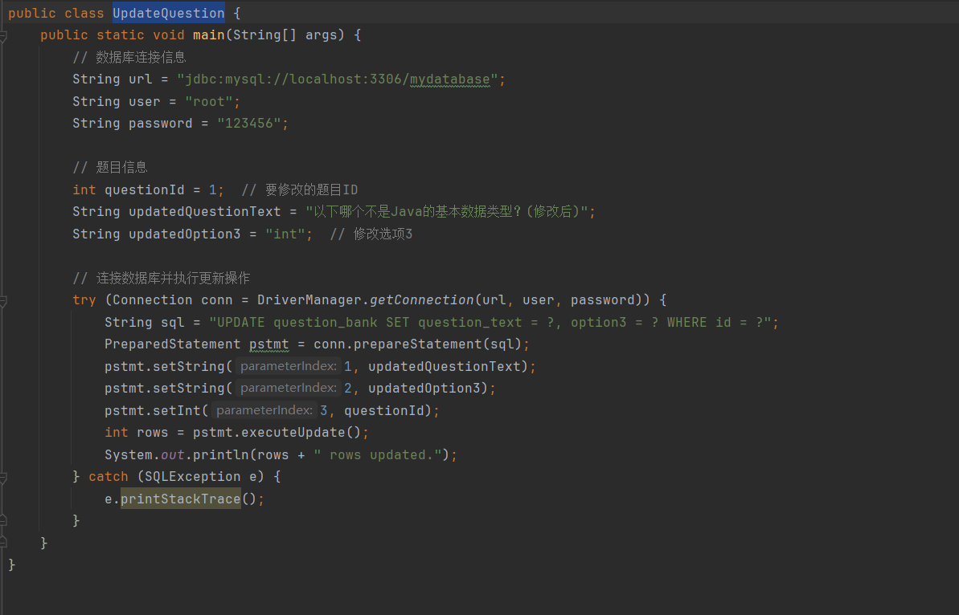

使用Java的JDBC API连接MySQL数据库，并使用PreparedStatement对象执行更新操作。首先定义了数据库连接信息、题目ID以及要更新的题目信息，然后连接数据库并执行更新操作。我们使用?占位符来表示待更新的值，然后使用setString()和setInt()方法设置参数的值。最后使用executeUpdate()方法执行更新操作并返回受影响的行数。

4.2.2限制
- 连接数据库时可能会因为端口和防火墙等出现连接超时、连接拒绝等问题。

- 增改设置的字节数有限，添加的题目过长可能会导致无法运行、乱码等问题。

- 在使用完数据库连接后未正确释放资源，可能导致连接泄漏。可能要重写try-with-resources语法

5分析摘要

5.1能力

本次测试用了3种方法黑百盒和单元测试。
(1)采用单元层测试：
由于该系统采用三层架构设计，因此开发过程中采用分层单元测试的方式进行。
- 持久层：
添加学生信息：
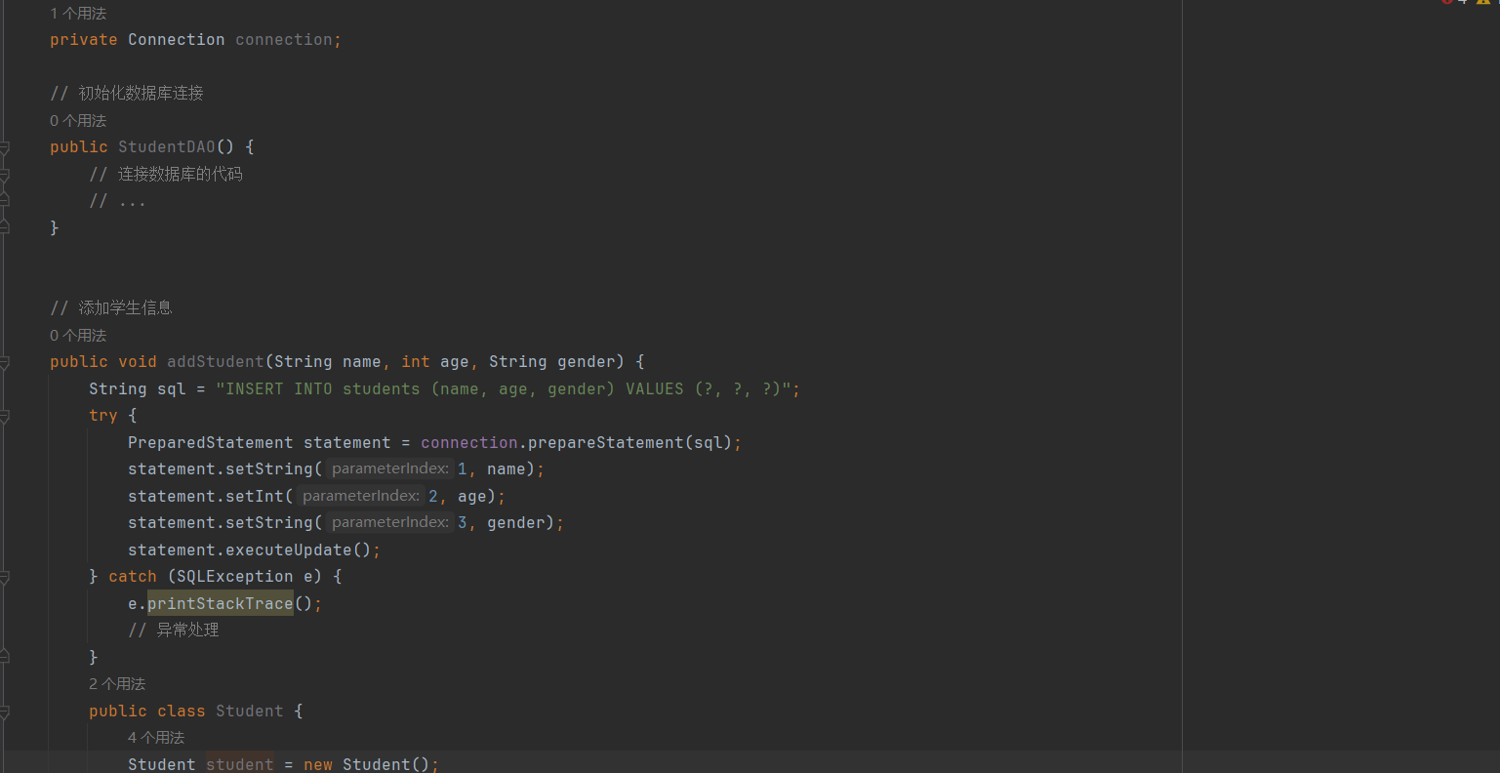
结果：添加成功
后面测试了几项均能正常运行

- 业务处理层：
教师注册：
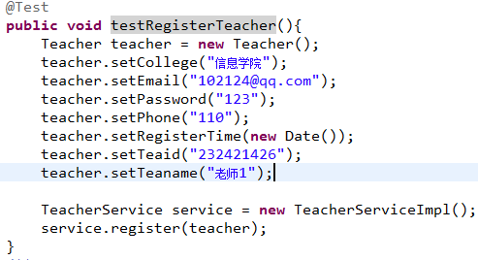
教师登录：
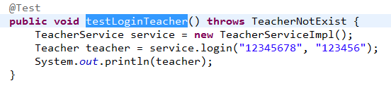

创建班级：
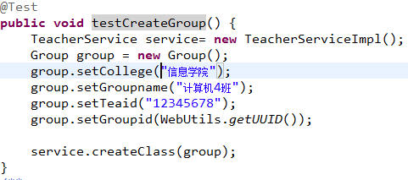
参见结果：

以上均是部分测试，为了初步大致了解系统运行情况，后面会带来详细测试。

(2)此报告对添加试题这一功能进行详细的白盒测试，考虑到该模块不存在循环结构，反而存在着大量的分支结构，故采用分支覆盖的方式对该模块进行白盒测试。
测试的顺序根据教师请求添加试题，发送试题信息表单开始，程序的开始执行位置AddQuestionServlet进行一步步深入测试，直到反馈信息为止，对程序应对这次请求的整个流程的所有分支进行逐一测试。
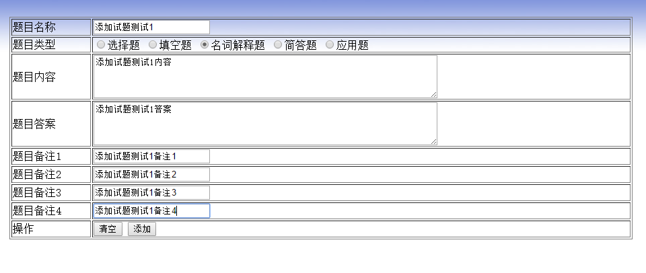
测试数据：试题名称、试题类型、试题内容、试题答案均不为空的正确输入数据。
分支覆盖：正确的输入数据不会进入整个流程中的中间if分支，而是程序从头到尾执行到AddQuestionServlet的doPost函数返回为止，向浏览器输出正确添加试题之后的提示信息。
结果：测试成功

(3)采用黑盒测试教师添加题目为空：

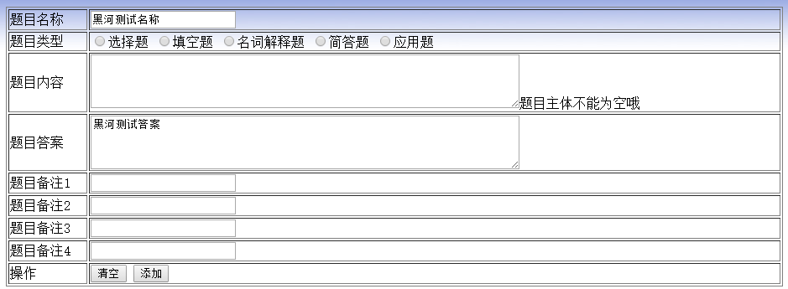
测试数据：向表单中填入试题表单，保证试题名称、试题类型、试题答案都不为空，而试题内容为空；
预计测试结果：网页反馈试题内容不能为空的错误信息
实际结果：成功

5.2缺陷和限制

1. 数据库连接问题：

- 问题：连接数据库时可能会出现连接超时、连接拒绝等问题。

2. 数据库表设计问题：

- 问题：设计不合理的数据库表结构可能导致数据存储和查询效率低下。

3. 数据库查询性能问题：

- 问题：查询数据时可能会出现性能问题，例如查询速度慢。

4. 数据库事务管理问题：

- 问题：在进行多个数据库操作时，可能需要使用事务来保证操作的原子性。

5. 数据安全问题：

- 问题：数据库中的数据可能面临安全威胁，例如SQL注入、数据泄露等问题。

6. 数据备份和恢复问题：

- 问题：数据库中的重要数据可能会丢失，需要定期备份和恢复。

7. 并发访问控制问题：

- 问题：多个用户同时对数据库进行访问可能会出现并发访问冲突。

5.3建议

1. 数据库连接问题：

- 解决方法：确保MySQL数据库已经启动并监听在正确的端口上，检查连接URL、用户名和密码是否正确，以及防火墙设置是否允许连接。

2. 数据库表设计问题：

- 解决方法：在设计数据库表结构时，考虑到系统的需求和数据关系，合理规划表的字段、索引和关联关系，确保数据存储和查询效率。

3. 数据库查询性能问题：

- 解决方法：通过合适的索引、优化查询语句、分页查询等方式来提高查询性能，确保系统能够快速响应用户的查询请求。

4. 数据库事务管理问题：

- 解决方法：在需要保证原子性的操作中使用事务，通过事务的提交和回滚来确保数据操作的一致性。

5. 数据安全问题：

- 解决方法：通过参数化查询、权限管理、数据加密等方式来保护数据库中的数据安全，防范各种安全威胁。

6. 数据备份和恢复问题：

- 解决方法：建立定期的数据库备份计划，并确保备份数据的完整性和可靠性，以便在数据丢失时进行恢复。

7. 并发访问控制问题：

- 解决方法：通过数据库锁、事务隔离级别、乐观锁、悲观锁等方式来控制并发访问，确保数据的一致性和完整性。

5.4评价

这个题库系统是一个用Java+Mysql开发的题库管理系统，经过测试发现该系统通过三层结构进行设计，并采用在开发过程中的分层测试的方式，极大地消除了系统完成后可能出现的难找的异常，为整个测试和修复工作减少了大量的时间。
测试过程中出现了题目类型不选择时导致服务器未知异常的情况，实属设计开发过程中的疏漏，测试完成后将对该错误进行排查和解决。

6测试资源消耗
人力资源：本次共有3人投入测试，测试数据库连接、系统功能执行共耗时2天半
软件资源：idea，Tomcat9，MySQL 8.0.3。

